Afficher une liste de Héros

Créer une maquette d’un Héro:

Nous avons tout d’abord créé un nouveau fichier mock-heores.ts dans /app. Ce fichier contient un tableau de 10 Hero nommé HEROES, et est une constante, ensuite nous devons l’exporter à l’aide de la syntaxe export suivie de notre constante.

Affichage de nos Héros:

Nous avons importé notre constante dans notre fichier heroes.component.ts, puis nous avons défini un composant valant notre tableau constant HEROES.

Liste des Héros à l’aide d’une boucle *ngFor :

Dans notre fichier heroes.component.html, nous avons créé une liste <ul> avec des <li>, <ul> contient la class heroes, et dans chaque <li> on affiche un hero avec son id et son nom. Dans le <li> on utilise une boucle *ngFor sous la forme :
*ngFor= « let heor of heroes » permettant d’afficher chaque hero de notre composant heroes précédemment initialisé dans notre fichier heroes.component.html.

Style des Héros :

Dans notre fichier heroes.component.css, nous avons modifier cette feuille de style pour un meilleur affichage.
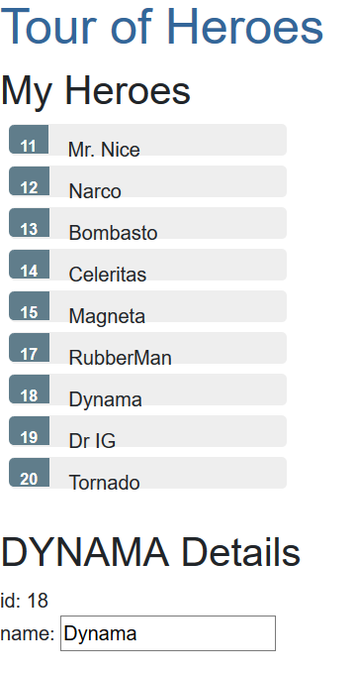

Ajout d’un événement de clique caché :

On ajoute (click)= »onSelect(hero) » à la suite de notre *ngFor. Cela permet de gérer l’événement de clique sur un hero.

Ajout du gestionnaire de l’événement clique :

On modifie notre attribut hero en changeant son nom par selectedHero, et en ne l’initialisant pas. On cré de plus une méthode onSelect prenant un Hero en paramètre, permettant d’initialiser notre selectedHero.

Mise à jour des détails du modèle :

On modifie notre fichier heroes.component.html pour afficher l’id du hero que nous avons cliqué à l’aide de {{ selectedHero.id }}, puis nous avons afficher dans une balise <input> le nom du hero en question, nous permettant de modifier son nom, et à l’aide de la méthode précédemment créé, l’affichage dans notre liste de hero se modifie. Pour mettre en place notre balise <input>, nous avons utilisé : <input [(ngModel)]= « selectedHero.name » placeholder= « name »>.
Cacher les détails vide à l’aide d’une condition *nfIf :

Lorsque nous ne sélectionnons rien, la page ci dessous s’afficher.
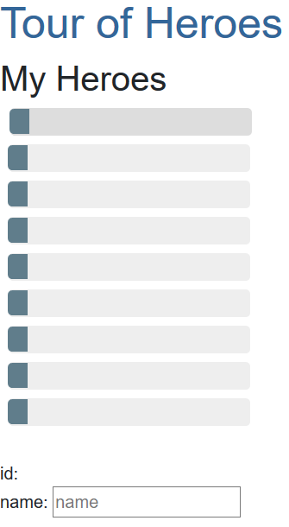
Pour remédier à ce problème, nous avons englobé notre affichage en bas contenant l’affichage de l’id et du nom, dans un div possédant une condition *ngIf vérifiant si un hero a été sélectionné.
<div *ngIf= « selectedHero »>

Modification du style du Héro sélectionné :

Nous voulions modifier le style du hero sélectionné par l’utilisateur, pour cela, nous avons ajouté, dans notre balise <div> contenant notre boucle *ngFor, une modification de la class CSS du div avec une condition, si le hero et le selectedHero.
[class.selected]= « hero === selectedHero »
Ici on utilise === pour vérifier que le hero posséde la même valeur, et la même référence à selectedHero.

